Poznań, 29 listopada 2016 roku

INFORMACJA PRASOWA

Lewandowski, Milik i Glik – topowi piłkarze w mediach

Po wrześniowym meczu wyjazdowym z Kazachstanem polscy piłkarze w październiku rozegrali dwa kolejne mecze w ramach eliminacji do Mistrzostw Świata 2018. Wiodącą postacią kadry okazał się po raz kolejny Robert Lewandowski, który strzelił w tym czasie aż cztery bramki dla naszej reprezentacji. Bardzo dobra gra w kadrze i Bayernie Monachium zagwarantowała kapitanowi naszej kadry pierwsze miejsce w cyklicznym rankingu „Polska Piłka” przygotowanym przez PRESS-SERVICE Monitoring Mediów.

Robert Lewandowski zgromadził w październiku o połowę publikacji więcej niż w poprzednim miesiącu. Najczęściej o królu strzelców Bundesligi pisali dziennikarze portali Sport.pl, Eurosport.onet.pl, Sport.interia.pl, Sport.tvp.pl i Przegladsportowy.pl. Z kolei w przypadku prasy najaktywniej o sportowcu informowały tytuły „Sport", „Przegląd Sportowy” oraz „Piłka Nożna”. W zestawieniu najbardziej medialnych piłkarzy czołowych lig zagranicznych za kapitanem naszej reprezentacji znalazł się Arkadiusz Milik. Zgromadził on o ponad 1 tys. publikacji mniej od Roberta Lewandowskiego. Piłkarz włoskiego SSC Napoli to największy pechowiec październikowych meczów eliminacyjnych naszej kadry. Milik, który fantastycznie zaczął sezon w Serie A i Lidze Mistrzów w barwach klubu z Neapolu, z powodu kontuzji opuścił murawę już po pierwszej połowie meczu z Danią. Jak się później okazało, Polak doznał poważnej kontuzji i będzie pauzował kilka miesięcy. Na trzeciej pozycji rankingu uplasowała się podpora naszej defensywy - Kamil Glik. Po przenosinach kapitana Torino FC do AS Monaco, media jeszcze zwiększyły zainteresowanie stoperem naszej kadry.

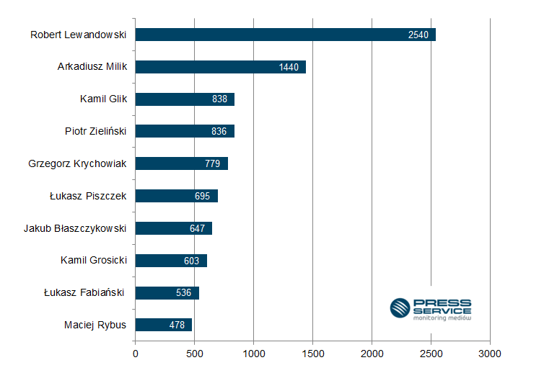

Wykres 1. TOP 10 najbardziej medialnych polskich piłkarzy w październiku 2016 (prasa i wybrane strony internetowe)

Robert Lewandowski w październiku również najczęściej był obecny na okładkach tytułów prasowych. Jego nazwisko pojawiło się na pierwszych stronach gazet cztery razy częściej, niż nazwisko drugiego piłkarza w tej klasyfikacji – Arkadiusza Milika. RL9 najczęściej pojawiał się na okładkach „Sportu” i „Przeglądu Sportowego”. Na kolejnych pozycjach w tym zestawieniu znaleźli się ex aequo Łukasz Fabiański, Kamil Grosicki i Kamil Glik.

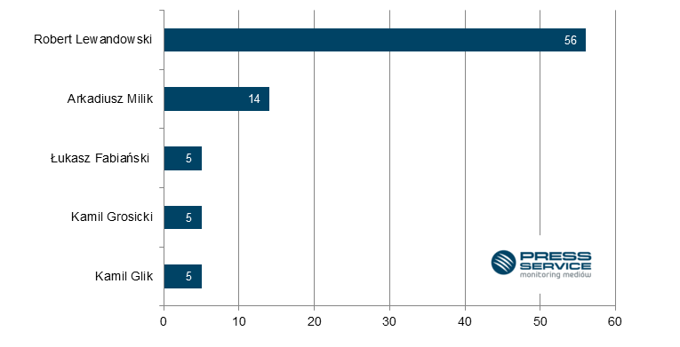

Wykres 2. TOP 5 najbardziej medialnych polskich piłkarzy występujących na okładkach tytułów w październiku 2016 (prasa i wybrane strony internetowe)

„Polska Piłka” to cykliczna analiza prowadzona przez PRESS-SERVICE Monitoring Mediów. Badanie uwzględnia medialność klubów Ekstraklasy, 1. ligi oraz polskich piłkarzy występujących w Premier League, Primera Division, Ligue 1, Serie A i pierwszej Bundeslidze. Proces analizy obejmuje ponad 1100 tytułów prasowych i wybrane strony internetowe. Ponadto analitycy firmy PRESS-SERVICE Monitoring Mediów sprawdzają popularność klubów Ekstraklasy w mediach społecznościowych (Facebook.com, Twitter.com, Youtube.com). Badanie „Polska Piłka” prowadzone jest cyklicznie począwszy od 1 marca 2010 roku. Do tej pory analitycy firmy PRESS-SERVICE Monitoring Mediów wzięli pod uwagę już ponad 1,4 mln informacji.

PRESS-SERVICE Monitoring Mediów wyraża zgodę na pełną lub częściową publikację materiałów pod warunkiem podania źródła (pełna nazwa firmy: PRESS-SERVICE Monitoring Mediów). W przypadku wykorzystania grafik należy wskazać źródło (nazwę firmy lub logotyp) przy każdym wykresie.

Zapoznaj się z raportami dla mediów: http://psmm.pl/pl/raporty-specjalne

Osoba do kontaktu:
Tomasz Lubieniecki
starszy analityk mediów
mobile: +48 697 510 960
tel. +48 61 66 26 005 wew. 154
tlubieniecki@psmm.pl

PRESS-SERVICE Monitoring Mediów
60-801 Poznań, ul. Marcelińska 14
www.psmm.pl
www.twitter.com/PSMMonitoring
www.facebook.com/PSMMonitoring
www.youtube.com/PSMMonitoring

